**СОДЕРЖАНИЕ**

ВВЕДЕНИЕ

1.1.Обоснование возникшей проблемы и потребности.

1.2.Цель и задачи проекта………………………………………….….......

1.3.Схема обдумывания……………………………………………….…...

1.4.Выявление основных параметров ограничений ……………….....

2. ОСНОВНАЯ ЧАСТЬ

2.1.История и современность «Канзаши»……………………………...…

2.2. Поисковый. Банк идей…………………………………………….

2.3.Исследование . ……………………………….

2.4.Материалы, инструменты, принадлежности……. …………………

2.5.Правила техники безопасности ………………. …………………….

2.6.Технология изготовления цветов «Казнаши» ……………………

2.7.Экономическое обоснование…………………………………………

2.8.Экологическое обоснование …………………………........................

3.ЗАКЛЮЧЕНИЕ

3.1.Самооценка результата творческого проекта……………………….

**Введение**

Многие девушки, которые следят за модой на украшения, наверняка видели, а может быть, уже и носят цветы «Канзаши». Это замысловатое слово — название японских украшений для волос, которые обязательно одеваются с кимоно. «Канзаши» - искусство шелкового цветка. Японская «Канзаши» - это длинная шпилька для традиционной японской женской прически, настоящее произведение искусства. Японский женский традиционный костюм не допускает наручных украшений и ожерелий, поэтому украшения причесок являлись главной красотой и полем для самовыражения, а так же демонстрации вкуса и толщины кошелька владелицы.

**Актуальность**

Мода - двигатель прогресса. Сегодня это доказали многие дизайнеры и модельеры. Из окружающих нас незаметных обыденных и даже «серых предметов», они делают настоящие шедевры. Каждая девушка или женщина стремится, быть единственной и неповторимой во всем, включая моду. И только ручная работа дает 100% гарантию, обладательнице данного украшения, что оно единственное. Поэтому рукотворное изделие очень дорого ценится и пользуется большим спросом на рынке. Мы решили сделать цветы в технике «Канзаши». Сегодня очень популярны различные украшения для волос. Наверное, поэтому японская техника «Канзаши» весьма востребована. «Канзаши» – традиционное украшение для волос, в основе которого лежит оригами. Только складывают не бумагу, а небольшие квадраты из ткани.

**Тема проекта** : «Цветы «Канзаши» из острых лепестков».

**Цель.**  Работы- знакомство с технологией изготовления «Канзаши» (украшений для волос, причесок).

**Задачи:**

* Изучить историю возникновения «Канзаши»;
* изучить технологию изготовления «Канзаши»;
* описать и изготовить оригинальные украшения из цветов «Канзаши»;
* оценить проделанную работу.
* формировать умение самостоятельно добывать знания, расширять свой кругозор.
* Показать изделия в технике «Канзаши» в японском танце.

**2. ОСНОВНАЯ ЧАСТЬ**

**2.1. История и современность**

«Канзаши» (или в более правильной транскрипции "Кандзаси") (яп.) - слово, которое в современном мире имеет два значения. На своей родине оно означает "женское украшение для волос, которое носят с кимоно". В Европе - "технику рукоделия, основанной на складывании особом способом кусочков ткани".

Сегодня очень популярны различные украшения для волос. Наверное, поэтому японская техника «Канзаши» весьма востребована. «Канзаши» – традиционное украшение для волос, в основе которого лежит оригами. Очень часто стоимость «Канзаши» в разы превышала стоимость кимоно. За несколько веков появились разные виды «Канзаши», но среди рукодельниц нашей страны популярен только один — Хана-Канзаши (Hana kanzashi). Это украшения, которые сделаны в виде цветов.

Первые японские  прически появились в период Дзёмон (от 13 000 до 300  лет до н.э.). Тогда волосы скрепляли тонкими палочками, которые втыкали в прическу. Поскольку  никаких других украшений на шее и запястьях японцы не носили,  шпильки для волос были единственным способом привнести в облик оригинальность и подчеркнуть богатство и знатность их обладателя или обладательницы. Позднее такие "заколки" начали делать из кости, черепахового панциря, металла, ценных пород дерева и пр. Не удивительно, что такие заколки начали обозначать иероглифом  "Канзаши". Он включает элемент , имеющий значение "клык", внизу иероглифа находится элемент (изречь, гласить), что означало, как не трудно догадаться, "палочки из кости, которые отражают поступки и статус их носящего". Но постепенно слово приобрело иное значение - "воткнутый в волосы". И так стали называть любые украшения или приспособления, помогающие поддерживать прическу.

А форма «Канзаши» становилась все более и более разнообразной. В период Нара (710—794 гг. н.э.) японцы привезли из Китая разнообразные шпильки и гребни для волос. С той поры знать мужского пола пользовалась шпильками из слоновой кости, простолюдины  - из дерева. Женщины носили особой формы раздвоенные на конце шпильки, а также металлические заколки, удерживающие волосы надо лбом (прообразам современный ободков).

Потом одни  из них входили в моду, другие, наоборот, выходили, но с тех пор всевозможные гребни, шпильки, заколки стали неизменным атрибутом гардероба любой женщины. Из изготавливали из серебра, олова, латуни и даже платины, богато украшали и инкрустировали.

Наибольшего расцвета искусство «Канзаши» достигло во второй половине периода Эдо (XVIII - начале XIX вв). Появляются различные разновидности «Канзаши» (Кандзаси): тама-«Канзаши» - "украшение-шарик", шпилька, украшенная шаром из коралла, нефрита, агата или кости; бира - "развевающиеся Канзаши", украшения из серебра в виде птиц или бабочек, украшенное свисающими цепочками; бира-бира - подвески для прически в форме веера со свисающими металлическими полосками (бира-бира особой формы носили принцессы), ёситё - раздвоенные плоские шпильки, изготовленные из черепашьего панциря, замужние женщины носили одну ёситё на виске, гейши - две и более ёситё, но тоже на висках, а а юдзё (проститутки)  - множество, и в разных частях прически.

И конечно же Цумами-Канзаши. Последние представляли собой сложные, многоярусные  аппликации и даже гирлянды из цветов, листьев и бабочек. И все это было выполнено из шелка.

**2. 2. Поисковый**

Банк идей

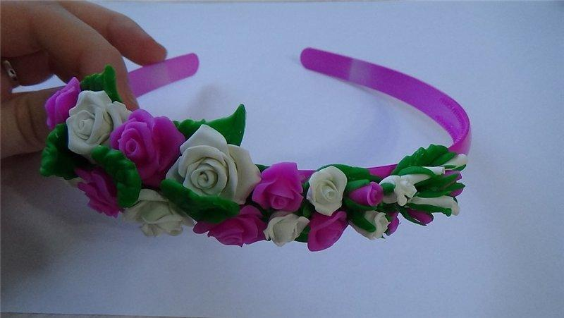 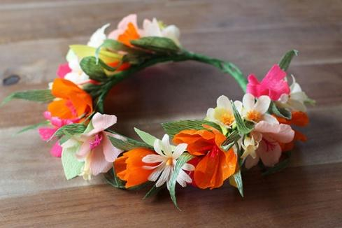 

Идея №1 Холодный фарфор идея №2 Цветы из бумаги идея №3 Цветы «Канзаши»

**Выбор оптимальной идеи. Описание.**

Для образца я выбираю идею № 3

Анализируя каждую из идей, хочу сказать, что каждая из них выполнена оригинально, красиво. Но для себя я решила выполнить декор своим замыслом и внесу свои изменения исходя из имеющихся у меня материалов и инструментов.

**2.3.Исследование ткани**

|  |  |  |  |  |
| --- | --- | --- | --- | --- |
| Название ткани | Удобство складывания | Вид среза-края | Горение | Форма лепестка |
| Атласная лента | удобно | осыпаема | плавится | Красиво держит форму острых и круглых лепестков |
| Атласная  ткань | Немного скользит | осыпаема | плавится | Красиво держит форму острых и круглых лепестков |
| Органза | скользкая | очень осыпаема | плавится | Красиво держит форму острых и круглых лепестков |

**Схема обдумывания**

Прежде чем приступить к работе над проектом, необходимо продумать все аспекты своей будущей работы. Для этого необходимо составить «звездочку обдумывания».История и современность

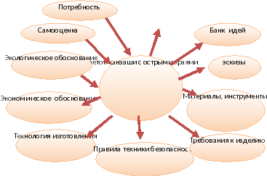

**Выявление основных параметров и ограничений**

Изделия должны быть красивыми, оригинальными.

Должны доставлять радость родственникам, друзьям.

**2.4. Требования (критерии) к изделию**



**2.4.Материалы, инструменты, принадлежности:**

**Выбор инструментов и материалов**

**Инструментов и материалов** эта техника также требует самый минимум. Начинающей мастерице понадобятся лишь:

* **атласные ленточки** разных размеров, оптимально 5 и 2.5, 1 см, а вообще подойдет любая **ткань**: шелк, органза, атлас, креп-шифон и т.п.;
* **линейка**, карандаш или мелок для разметки ровных квадратиков;
* **ножницы**;
* **зажигалка** или **свечка**;
* **пинцет**;
* **клей** "Момент-кристалл" или "Супер-момент" ( в маленьком тюбике) и **клеевой** (горячий) пистолет;
* длинная и нетолстая **игла**, минимум сантиметров 5-7;
* **нитки**, **бусины,бисер** и стразы.

**2.5.Правила техники безопасности**

**Техника безопасности при выполнении работ**

Техника безопасности при работе с тканью:

Не подноси иглу с рабочей нитью к лицу, не вкалывай иглу в свою одежду

По окончании работы иглу следует вколоть в подушечку или положить в игольницу.

Работая с булавками, вкалывай их в ткань от себя.

Рабочую нить отрезай ножницами. Острые концы ножниц не подноси близко к лицу.

Передавать ножницы необходимо кольцами вперед и с сомкнутыми лезвиями.

Сломанные иголки и булавки, обрезки ниток, непригодный бисер, лоскутки и прочие отходы лучше складывать в специальную коробочку, а после работы выбрасывать.

Необходимо соблюдать осторожность и пересчитывать находящиеся в работе иголки и булавки до начала работы и после ее окончания.

Ножницы во время работы нужно класть со стороны рабочей руки, кольцами к себе.

**2.6. Технологическая карта изготовления цветов «Канзаши»**

Технологическая карта изготовления цветка «Канзаши».

|  |  |  |  |  |
| --- | --- | --- | --- | --- |
| № п/п | Описание операции | Графическое изображение  или фото | | Инструменты и приспособления |
| 1. | Для него берется квадратный отрезок атласной ленты и сгибается по диагонали пополам, а затем – ещё один раз и ещё раз.Должен получиться многослойный треугольник. | https://arhivurokov.ru/multiurok/b/8/7/b872c3d9f1be64cbfe2ac767b44dbedd86620175/tvorchieskii-proiekt-tsviety-kanzashi-iz-ostrykh-liepistkov-iaponskoie-iskusstvo_6.jpeghttps://arhivurokov.ru/multiurok/b/8/7/b872c3d9f1be64cbfe2ac767b44dbedd86620175/tvorchieskii-proiekt-tsviety-kanzashi-iz-ostrykh-liepistkov-iaponskoie-iskusstvo_6.jpeg | | Ножницы, лента |
| 2. | Далее тупой угол данного треугольника необходимо слегка подрезать и после этого тоже оплавить и сжать. нужное количество. | https://arhivurokov.ru/multiurok/b/8/7/b872c3d9f1be64cbfe2ac767b44dbedd86620175/tvorchieskii-proiekt-tsviety-kanzashi-iz-ostrykh-liepistkov-iaponskoie-iskusstvo_6.jpeg https://arhivurokov.ru/multiurok/b/8/7/b872c3d9f1be64cbfe2ac767b44dbedd86620175/tvorchieskii-proiekt-tsviety-kanzashi-iz-ostrykh-liepistkov-iaponskoie-iskusstvo_6.jpeg | | Ножницы, лента, свеча, пинцет |
| 3. | Затем его острый угол, в которой сходятся все концы ткани, нужно оплавить зажигалкой и прижать пинцетом, чтобы хорошенько скрепить соединение.  Таких заготовок лепестков делается нужное количество. | https://arhivurokov.ru/multiurok/b/8/7/b872c3d9f1be64cbfe2ac767b44dbedd86620175/tvorchieskii-proiekt-tsviety-kanzashi-iz-ostrykh-liepistkov-iaponskoie-iskusstvo_6.jpeg | | Пинцет  свеча |
| 4. | Замаскировать пустоту в серединке цветка можно бусинкой или маленькой декоративной пуговкой, посадив её на рисовый клейстер. | https://arhivurokov.ru/multiurok/b/8/7/b872c3d9f1be64cbfe2ac767b44dbedd86620175/tvorchieskii-proiekt-tsviety-kanzashi-iz-ostrykh-liepistkov-iaponskoie-iskusstvo_6.jpeg | |  |
| **Двойной лепесток** | | | | |
| 1. | Сгибаем квадрат по диагонали. | https://arhivurokov.ru/multiurok/b/8/7/b872c3d9f1be64cbfe2ac767b44dbedd86620175/tvorchieskii-proiekt-tsviety-kanzashi-iz-ostrykh-liepistkov-iaponskoie-iskusstvo_12.jpeg | |  |
| 2. | Получившийся треугольник складываем пополам. | https://arhivurokov.ru/multiurok/b/8/7/b872c3d9f1be64cbfe2ac767b44dbedd86620175/tvorchieskii-proiekt-tsviety-kanzashi-iz-ostrykh-liepistkov-iaponskoie-iskusstvo_13.jpeg | |  |
| 3. | И еще раз пополам. | https://arhivurokov.ru/multiurok/b/8/7/b872c3d9f1be64cbfe2ac767b44dbedd86620175/tvorchieskii-proiekt-tsviety-kanzashi-iz-ostrykh-liepistkov-iaponskoie-iskusstvo_14.jpeg | |  |
| 4. | кончики обрезаем (в зависимости от того какую длину лепестка хотим получить можно обрезать больше или меньше), опаляем зажигалкой и немного сжимаем чтоб скрепить лепесток. | https://arhivurokov.ru/multiurok/b/8/7/b872c3d9f1be64cbfe2ac767b44dbedd86620175/tvorchieskii-proiekt-tsviety-kanzashi-iz-ostrykh-liepistkov-iaponskoie-iskusstvo_15.jpeg | |  |
| 5. | Снизу также обрезаем край, угол наклона выбираем сами и подпаливаем зажигалкой, чтоб не распускалось. | 6.https://arhivurokov.ru/multiurok/b/8/7/b872c3d9f1be64cbfe2ac767b44dbedd86620175/tvorchieskii-proiekt-tsviety-kanzashi-iz-ostrykh-liepistkov-iaponskoie-iskusstvo_16.jpeg | |  |
| 6. | Можно соединить два цвета, для этого надо наложить два больших треугольника друг на друга. | https://arhivurokov.ru/multiurok/b/8/7/b872c3d9f1be64cbfe2ac767b44dbedd86620175/tvorchieskii-proiekt-tsviety-kanzashi-iz-ostrykh-liepistkov-iaponskoie-iskusstvo_17.jpeg | |  |
| **Круглый лепесток** | | | | |
| 1. | Подготовить атласную ленту.  Вырезать квадрат 5х5 | | https://arhivurokov.ru/multiurok/b/8/7/b872c3d9f1be64cbfe2ac767b44dbedd86620175/tvorchieskii-proiekt-tsviety-kanzashi-iz-ostrykh-liepistkov-iaponskoie-iskusstvo_18.jpeg | **ножницы** |
| 2. | Затем складываем квадрат по диагонали (предварительно можно опалить края, чтоб они не распускались). | | https://arhivurokov.ru/multiurok/b/8/7/b872c3d9f1be64cbfe2ac767b44dbedd86620175/tvorchieskii-proiekt-tsviety-kanzashi-iz-ostrykh-liepistkov-iaponskoie-iskusstvo_19.jpeg | лента |
| 3. | острый угол, в которой сходятся все концы ткани, нужно оплавить свечкой и прижать пинцетом | | https://arhivurokov.ru/multiurok/b/8/7/b872c3d9f1be64cbfe2ac767b44dbedd86620175/tvorchieskii-proiekt-tsviety-kanzashi-iz-ostrykh-liepistkov-iaponskoie-iskusstvo_20.jpeg | Пинцет, свеча |
| 4. | тупой угол данного треугольника необходимо слегка подрезать и после этого тоже оплавить и сжать | | https://arhivurokov.ru/multiurok/b/8/7/b872c3d9f1be64cbfe2ac767b44dbedd86620175/tvorchieskii-proiekt-tsviety-kanzashi-iz-ostrykh-liepistkov-iaponskoie-iskusstvo_21.jpeg | свеча |
| 5. | Все лепестки собираются на нитку, образуя полный цветок. Замаскировать пустоту в серединке цветка можно бусинкой или маленькой декоративной пуговкой, посадив её на клей. | | https://arhivurokov.ru/multiurok/b/8/7/b872c3d9f1be64cbfe2ac767b44dbedd86620175/tvorchieskii-proiekt-tsviety-kanzashi-iz-ostrykh-liepistkov-iaponskoie-iskusstvo_22.jpeg |  |

**2.7.Экономическое обоснование**

Стоимость работы, выполненной можно вычислить следующим образом:

|  |  |  |  |  |
| --- | --- | --- | --- | --- |
| № **п/п** | ***Наименование используемых материалов*** | ***Цена (в руб.)*** | ***Расход материалов на изделие*** | ***Стоимость работы можно*** |
| 1. | Атласная лента | 12руб. | 2м | 24 руб. |
| 2. | Бусины | 20 руб. |  | 20 руб. |
| 3. | Клей силиконовый | 10руб. | 3 шт. | 20 руб. |
| 4. | Ободок | 20 руб. | 1 шт. | 20 руб. |
|  | итого |  |  | 84 руб. |

Итак, стоимость моей работы без учета оплаты труда составляет 84 рубля.

Изделие получилось гораздо дешевле, чем его приобрести в магазине.

А главное оно является авторским и в единственном экземпляре.

**2.9.Экологическое обоснование**

Изготовление цветов несложно и увлекательно. Этот вид рукоделия не требует специально оборудованного рабочего места и больших затрат. Но в тоже время требует много терпения. Технология Цумами (складывание лоскутиков) не оказывает отрицательного воздействия на окружающую среду и здоровье человека. Для изготовления украшений мы использовали материалы, изготовленные из экологически чистого сырья.

**3.ЗАКЛЮЧЕНИЕ**

**3.1.Самооценка результата творческого проекта.**

Выполнив данный проект, мы убедились, что нет ничего невозможного. Работая в данной технике впервые, мы смогли создать не плохие, оригинальные поделки. Мы не только освоили и закрепили приемы изготовления лепестков, но и узнали много нового и интересного.

Любой творческий проект дает возможность для раскрытия способностей. Наш проект таким и оказался. Мы смогли создать поделки своими руками, проявить фантазию, найти новые идеи на будущее, получить навыки, которые смогут стать основой для получения дохода.

Мы довольны результатами своего труда. Считаю, что поставленная цель достигнута.

Результат полностью оправдал мои ожидания.